# Conception Projet Innovation

## Conception de la solution technique

La solution qui a été choisie est celle utilisant la mesure du poids. Il a donc été décidé d'utiliser un pot qui utilise une jauge de contrainte afin de mesurer le poids de son contenu. En mesurant la différence de poids à chaque fois qu'on retire un feutre, on peut ainsi en déduire le feutre qui a été retiré.

### Conceptualisation technique

Le système est donc divisé en deux fonctions principales :

* Détecter le feutre utilisé
* Envoyer cette information à l'utilisateur

## Conception du système de détection de feutre

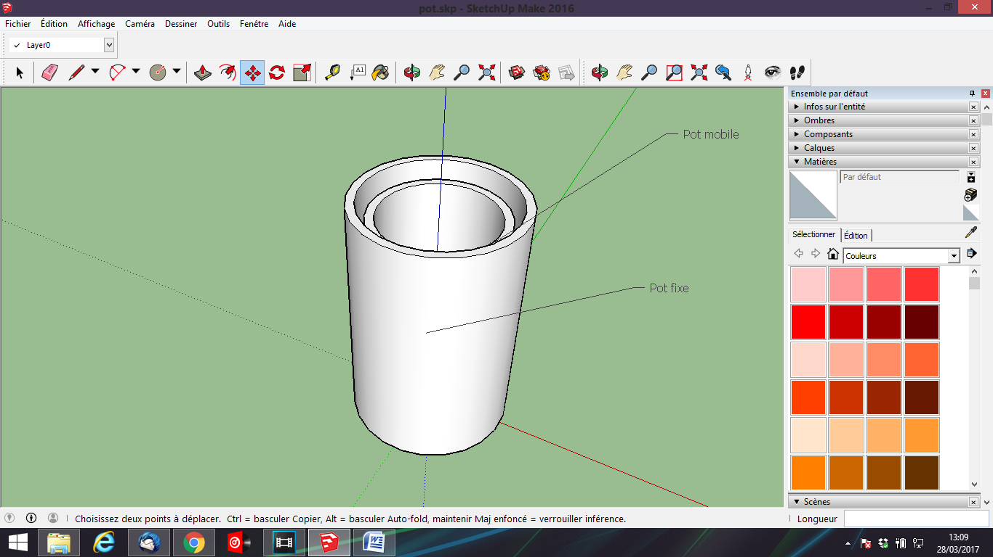Tout d'abord, il a été décidé d'utiliser un grand pot à crayon dans lequel on aurait inséré un deuxième pot.

L'objectif de ce pot est de servir de partie mobile qui sera pesée par le capteur de force afin d'être sûr que les feutres n'interagissent à aucun moment avec la partie fixe afin de s'assurer que le poids total des feutres soit mesuré.

Le pot devra donc réserver des emplacements pour ces différentes composants :

* La carte électronique
* Le module wifi
* L'ensemble capteur de force (jauge de contrainte + convertisseur éventuel)
* La batterie

Il a donc été décidé de cacher tous ces objets dans le fond du pot, il faudra minimiser au plus possible ce volume (ou donner l'impression que ce volume est très faible depuis l'extérieur) pour faire croire qu'il n'y a pas d'électronique et montrer qu'il s'agit d'un pot normal.

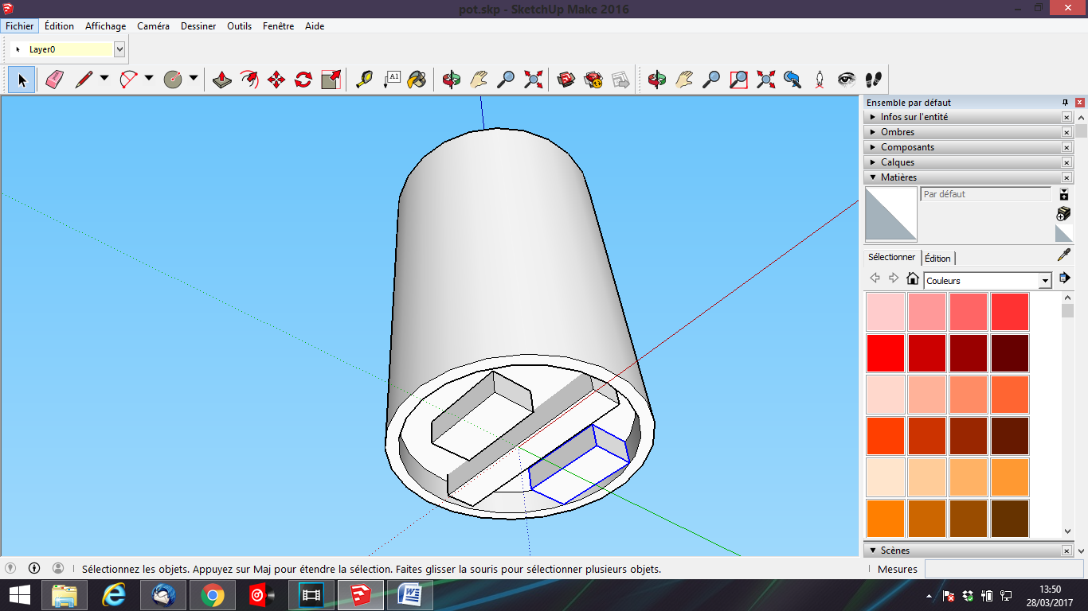

## Fonctions que le pot doit assurer

* Détecter le feutre
* C

## Choix précis des composants

Pour la mesure du poids

## Conception technique

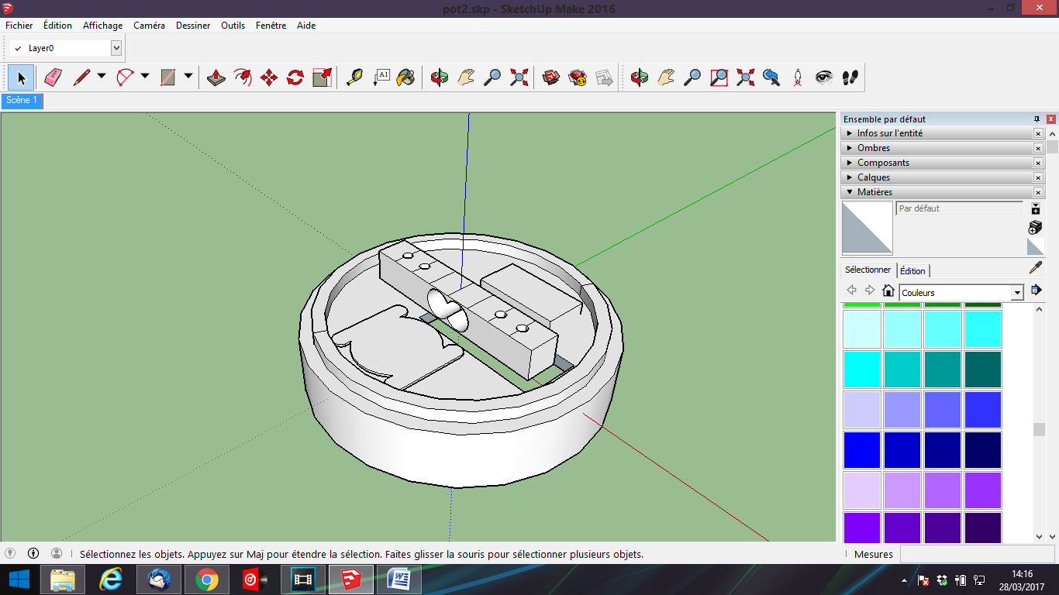 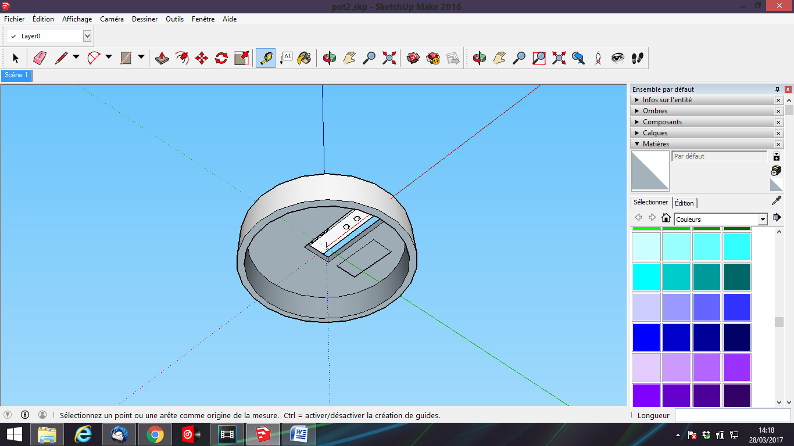

La partie fixe serait faite d'une base avec tous les composants qui y sont installés. Au dessus de la base, on aurait la jauge de contrainte avec son convertisseur et la plaque Teensy associée. (Voir figure à gauche). En dessous de la base, il resterait de la place pour y installer la batterie ainsi que le module Wi-fi.

On viendrait ensuite poser la partie mobile (le pot qui contiendra les stylos sur la jauge de contrainte).

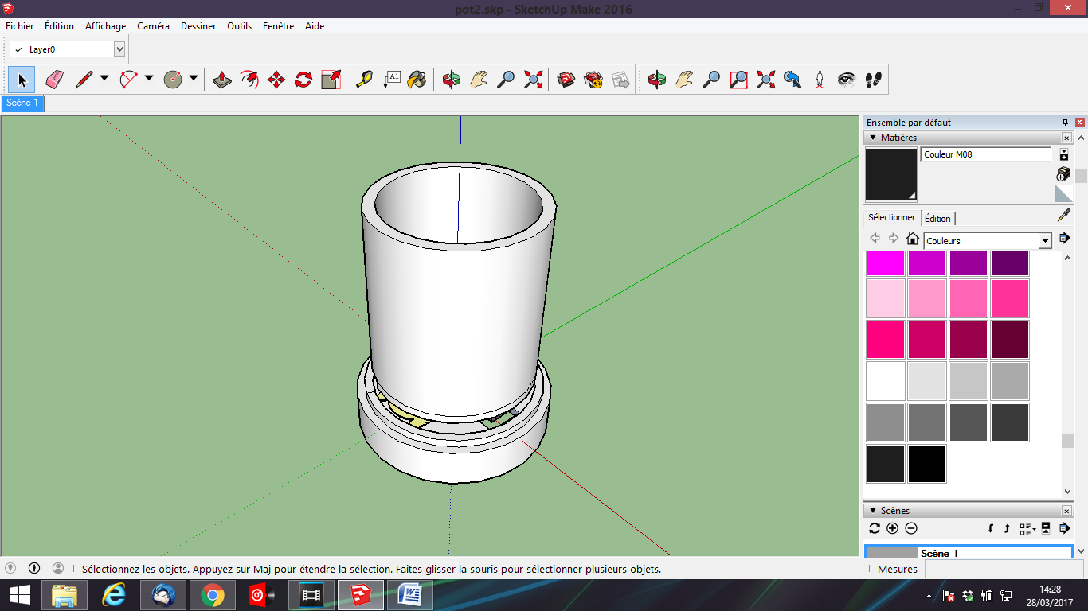

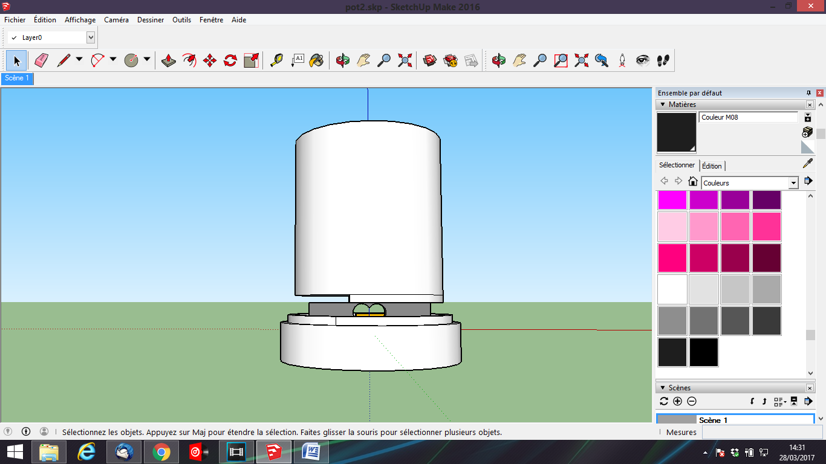

On pourrait ensuite ajouter autour du pot un cylindre pour donner l'aspect d'un pot normal et pour cacher l'intérieur.

